Solicitud de compra
Documentación del proceso
Dato | Valor
Código | Por completar
Versión | Por completar
Responsable del proceso | Por completar
Elaborado por | Por completar
Revisado por | Por completar
Aprobado por | Por completar
Fecha | 2026-10-26

1. Objetivo y alcance
Un colaborador solicita un bien; su jefe aprueba, Compras cotiza y Finanzas paga al proveedor.

2. Roles y responsabilidades
Rol | Actividades a cargo | Descripción
Solicitante | Registrar solicitud; Corregir solicitud | —
Jefe de área | Aprobar solicitud | —
Compras | Solicitar cotización; Emitir orden de compra; Recibir bien | —
Finanzas | Programar pago | —
Proveedor | Participante externo | —

3. Diagrama del proceso
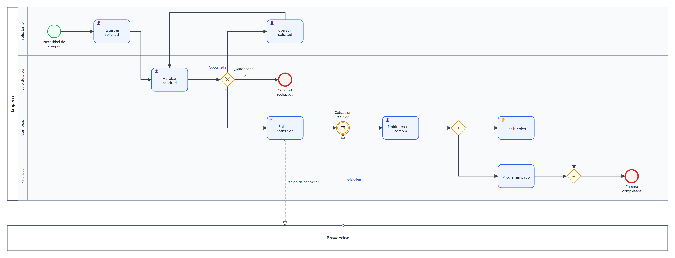
Figura 1. Solicitud de compra. El archivo .bpmn se importa en Bizagi Modeler desde Exportar/Importar → Importar → BPMN.

4. Descripción de actividades
N.º | Actividad | Tipo | Responsable | Entradas | Salidas | Sistemas | Descripción
1 | Registrar solicitud | Tarea de usuario | Solicitante | — | — | — | Completa el formulario con el bien, la cantidad y la justificación.
2 | Aprobar solicitud | Tarea de usuario | Jefe de área | — | — | — | —
3 | Corregir solicitud | Tarea de usuario | Solicitante | — | — | — | —
4 | Solicitar cotización | Envío | Compras | — | — | — | —
5 | Emitir orden de compra | Tarea de usuario | Compras | — | — | — | —
6 | Recibir bien | Tarea manual | Compras | — | — | — | —
7 | Programar pago | Tarea de servicio | Finanzas | — | — | — | —

5. Flujo del proceso
• Inicio: Necesidad de compra → Registrar solicitud
• Registrar solicitud → Aprobar solicitud
• Aprobar solicitud → ¿Aprobada?
• ¿Aprobada? (decisión)
– Sí (por defecto): ir a Solicitar cotización
– Observada: ir a Corregir solicitud
– No: ir a Solicitud rechazada
• Corregir solicitud → Aprobar solicitud
• Fin: Solicitud rechazada
• Solicitar cotización → Cotización recibida
• Cotización recibida → Emitir orden de compra
• Emitir orden de compra → División en paralelo
• División en paralelo: en paralelo Recibir bien y Programar pago
• Recibir bien → Compra completada
• Programar pago → Compra completada
• Fin: Compra completada

6. Reglas de decisión
Decisión | Responsable | Condición | Continúa en
¿Aprobada? | Jefe de área | Sí (por defecto) | Solicitar cotización
¿Aprobada? | Jefe de área | Observada | Corregir solicitud
¿Aprobada? | Jefe de área | No | Solicitud rechazada

7. Interacciones con externos
Origen | Mensaje | Destino
Solicitar cotización | Pedido de cotización | Proveedor
Proveedor | Cotización | Cotización recibida

